Remédiation : construction guidée
Indications

En cas de besoin, vous pouvez consulter la fiche d’aide pour Geospace

Droites sécantes
Lorsque deux droites de l’espace semblent se couper dans une représentation en perspective cavalière, elles ne se coupent pas forcément dans l’espace.
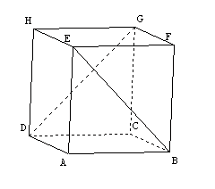
Exemple :

ABCDEFGH est un cube.
Sur la représentation, (GD) et (EB) semblent sécantes, mais elles ne le sont pas dans l’espace, puisque ces droites appartiennent à des plans strictement parallèles.

(*) Par contre si l’on sait que deux droites sont dans un même plan de l’espace, et qu’elles ne sont pas parallèles alors on est sûr qu’elles sont sécantes dans ce plan, et donc sécantes aussi dans l’espace.

Retour à l’exercice
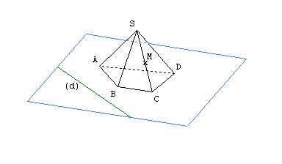
1. Sur la figure ci-contre, citer des droites sécantes avec (d), et des droites non sécantes avec (d).

2. Citer un point qui appartient au plan (Q) et au plan (SBC).

3. Montrer que les plans (Q) et (SBC) sont sécants. (S’ils étaient parallèles, ayant un point en commun, ils seraient…)

4. Utilisation d’un plan auxiliaire.
Construire un point, autre que celui de la question 2, qui appartient aux plans (Q) et (SBC). Pour cela, utiliser l’intersection de deux droites : une dans le plan (Q), l’autre dans le plan (SBC), ces deux droites étant contenues dans un même troisième plan. (ce troisième plan est souvent appelé : « plan auxiliaire » )

5. En déduire la construction de la droite d’intersection des plans (Q) et (SBC).

6. Nommer sur la figure un point qui appartient à la fois à (Q) et à (SBC). Puis construire de même l’intersection de (Q) avec (SAB) et avec (SCD). Puis l’intersection de (Q) avec (SCD).

7. Compléter la figure avec l’intersection de (Q) avec (SAD)

